**调查报告**

-关于自媒体平台广告的调查问卷

1. **调查背景**

**1.调查目的**

近年，自媒体平台发展迅速，逐渐成为大众获取信息的重要途径，充实了人们的闲暇时光。但由于广告是自媒体收入的主要来源且其平台运营门槛较低，自媒体广告暴露出了很多问题，诸如虚假宣传、内容敏感、过度植入。现虽已有相关法律出台，但由于多方面的原因，自媒体广告环境依然混乱不堪，缺乏有效的管理方法。

此种现状下，在阅读了大量自媒体广告相关论文的基础上，为了解当前的自媒体广告环境、自媒体用户对不规范广告的态度、用户认为自媒体广告问题存在的原因与行之有效的方法，从而为项目之后工作的开展提供支撑，项目组针对自媒体用户设计了此调查问卷，从被调查者的基本信息、被调查者使用自媒体的客观情况、被调查者对不规范的自媒体广告的态度、不规范自媒体广告产生的原因以及治理该类广告的对策五个层面设计了该调查问卷。

**2.调查对象选取**

为了使调查结果客观可信，调查对象选取上遵循多元性原则，突破了大学生群里的局限。除了全日制学生，还涵盖了生产人员、销售人员、市场公关人员、客服人员、管理人员、教师等十余种职业，年龄上18岁以下、18~25、26~30、31~40等不同年龄段的使用自媒体的用户均有覆盖。

**3.调查问卷设计**

**3.1设计原则**

**（1）目的性原则**

问卷调查时通过向被调查者询问相关问题进行调查的，所以，询问的问题紧扣自媒体以及自媒体广告，删去了可有可无的问题，并把主题分解的更详细：被调查者的基本信息、被调查者使用自媒体的客观情况、被调查者对不规范的自媒体广告的态度、不规范自媒体广告产生的原因以及治理该类广告的对策。

**（2）可接受性原则**

调查表的设计容易让被调查者接受。被调查者参加调查时自由的，可以合作，也可以拒绝。

在问卷导语中，表明身份是合肥工业大学的本科在读生，调查目的为进行课题的研究，且让对方知道该项调查的意义和自身回答对整个调查结果的重要性。问卷用语亲切自然，易被被调查者所接受。

**（3）顺序性原则**

设计问卷时，讲究问卷的排列顺序，使问卷条理清楚，顺理成章，以提高回答问题的效果。本次问卷的题目排序原则如下：

①容易回答的问答放在前面，较难回答的问题放在中间，敏感性问题放在后面。

②封闭性问题放在前面，开放性问题放在后面。

③按照问题的逻辑顺序，先调查被调查者的基本信息、使用自媒体的客观情况，再调查队自媒体广告的主观态度，后调查对自媒体广告问题出现的原因看法以及对策建议。

**（4）简明性原则**

所设计的内容简明扼要。

①调查内容简明。无没有价值或无关题目，也无重复。

②调查问卷简短，被调查者可在3分钟内完成回答。

**（5）匹配性原则**

被调查者的回答便于进行检查、数据处理和分析。所提问题已事先考虑到能对问题结果做适当分类和解释，使所得资料便于做交叉分析。

**（6）客观性原则**

设计的问题符合客观实际情况。

**（7）礼貌性原则**

调查问卷中无涉及个人隐私的问题，问题的措辞礼貌、诚恳，争取调查对象的真诚合作。

**（8）选项穷尽原则**

调查问卷中题目提供的选择答案在逻辑上是排他的，在可能性上又是穷尽的。

**（9）适合身份原则**

调查问卷中题目的语言风格与用语与调查对象的身份相称。

**（10）非导向性原则**

调查问卷中所提出的问题避免隐含某种假设或期望的结果，题目中无某种思维定势的导向。

**3.2设计思路**

首先是用户的基本信息和平时使用自媒体的情况，包括主要使用的平台和频率。

在对目前自媒体广告管理的情况有了初步了解之后，项目组发现自媒体广告监管的难点主要在于软广告上，所以主要调查了用户在浏览自媒体内容时碰到该类型广告的频率。而且大家对同种类型的自媒体广告存在不同认知，如微信公众号推送一篇文章，在文末或文中推荐一款和本文章内容相关的产品，有些人出于对账号主体的信任或其他原因会认为这很方便，省去了我们在购买产品时的筛选；而有些人则会认为这是一种欺骗信任的行为，看文章看的正起兴，突然出现广告使人兴致全无，产生一种受骗的气愤感。因此项目组调查了用户对该类现象的态度和会采取的措施。

有些人呼吁执行严格的监管措施来改善广告环境，有些人则建议加强自媒体人自身的道德约束。基于此，项目组梳理了自媒体广告主要涉及的三类主体：自媒体人及广告商、自媒体平台和执法监管部门，从这三个主体入手，调查自媒体广告产生问题的原因。最后，从三个主体出发，调查了用户认为治理自媒体广告问题行之有效的方法。

**二、调查问卷处理与分析**

**1.信度效度分析**

**1.1问卷信度检验**

问卷的信度也就是问卷的可靠性，指采用同样的方法对同一对象重复测

量时所得结果的一致性程度，即问卷在多大程度上反映了实际情况。信度指标大多都以相关系数表示，大体上可以分三类：稳定系数（跨时间的一致性），等值系数（跨形式的一致性）和内在一致性系数（跨项目的一致性）。而信度分析的方法主要有四种：重测信度法、复本信度法、折半信度法以及α信度系数法。因为 Cronbachα信度系数法所评价的是量表中各变量得分间的一致性，属于内在一致性系数，适用于态度、意见式问卷（量表）的信度分析，所以本文采用Cronbachα信度系数检验问卷的信度。下面介绍一下α信度系数法。

Cronbach α信度系数是目前最常用的信度系数，其公式为：

a=[K/(K-1)][1-(∑S2i)/(S2x)]。

其中，K为量表中变量的总数，Si为第i题得分的题内方差，Sx为全部变量总得分的方差。一般来说，信度系数大于 0.7 则表示问卷可靠，通过 SPSS19.0 进行测量，在本问卷中信度系数为 0.702，大于 0.7，所以本问卷是可信的。

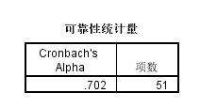

**1.2问卷效度检验**

所谓效度，是指能够测到所要测量的东西或达到某种目的的程度，即测量的准确性和有效性。内容效度测量的项目有KMO和Bartlett检验：KMO低于0.7，则不适合进行因子分析。通过SPSS对本次问卷进行分析得效度为0.713。

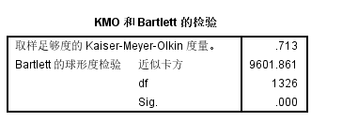

**2.题目分析**

问卷的前11题为大众对自媒体广告的使用、认识等的基本情况，分别为基本信息（1-4题）、使用自媒体客观情况（5-7题）、对自媒体广告问题的态度和反映（8-11）。下面从这三部分对前11题的问卷情况进行分析。

**2.1基本信息**

前四题分别统计了被调查者的性别、职业、是否有过自媒体工作经历、年龄。

（1）您的性别

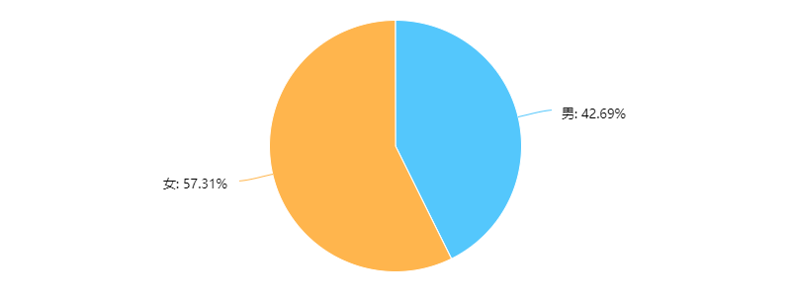

该题统计结果显示被调查者女性占比较高。

（2）您目前从事的职业

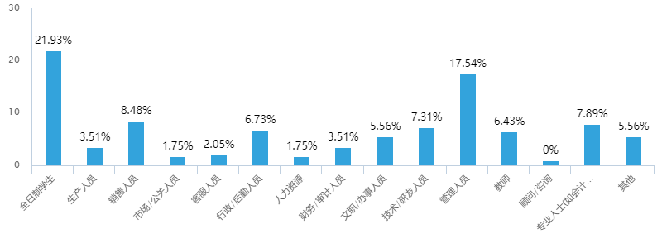

该题统计结果显示被调查者的职业多样，其中学生和管理人员相对较多，分别占比21.93%和17.54%

（3）您是否从事过自媒体相关工作

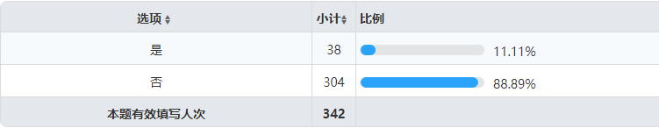

该题旨在发现被调查者中自媒体从业者或有过相关工作的人群，从而在接下来的对自媒体情况调查的题目中得到专业人员的看法。题目调查结果显示，有38人有过自媒体工作经历，占总人数的11.11%，由此，可以对这38人的情况进行具体分析。

（4）您的年龄段

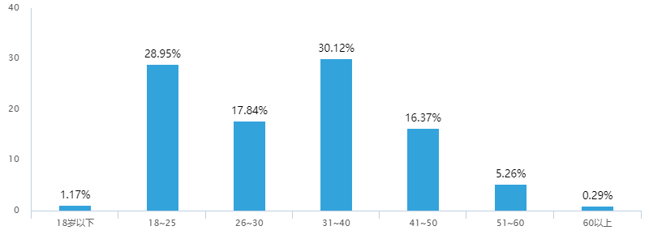

该题统计了被调查者的年龄段，可以对用户年龄段与自媒体使用情况等进行关联分析，得出受众的相应特点。结果显示，被调查者年龄主要集中在18-50岁，该部分人群被认为是使用自媒体/新媒体的主要人群。同样，18岁以下的人群在自媒体社区中的影响不可忽视，但由于样本数量较少，接下来便不针对该人群进行分析。

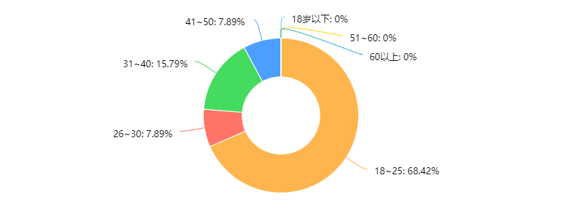

有过自媒体相关工作人群的年龄分布

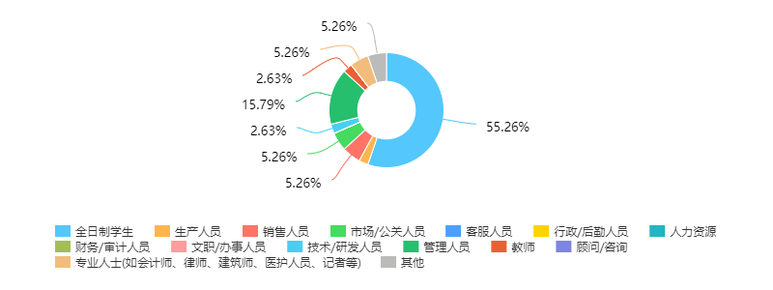

有过自媒体相关工作人群的职业分布

同时，分析有过自媒体工作经历的人群的数据，如上图，可以看出，自媒体相关工作者主要集中于18-25岁。相应地，职业方面，自媒体工作者也主要为全日制学生。并且各行各业的人都有可能从事自媒体工作，这从其他职业的分布可以看出。

**2.2使用自媒体客观情况**

5-7题统计了大众使用自媒体以及自媒体广告的基本情况。第5题调查了常见自媒体平台的使用情况，第6题统计了自媒体内容中广告出现的频率，第7题则为自媒体广告的相关现象。

（5）您平常都使用哪些自媒体平台

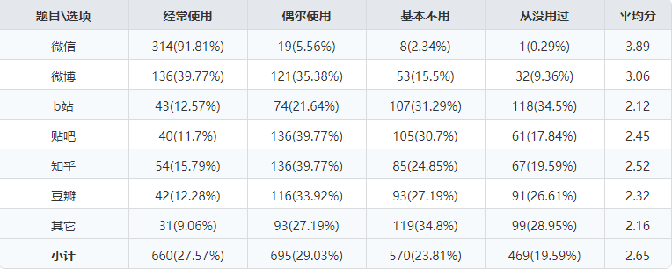

该题结果显示，微信、微博的用户数量较多。其中，微信的用户黏性最大，91.81%的被调查者经常使用微信平台，微博次之，其他自媒体平台用户使用不多。

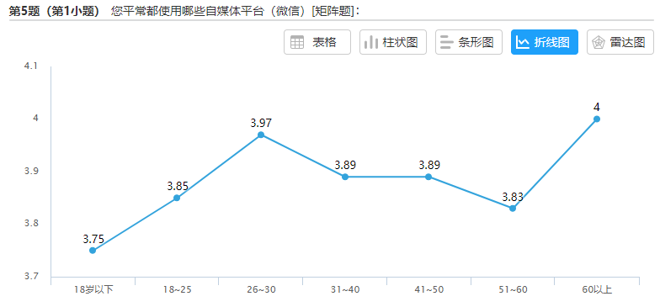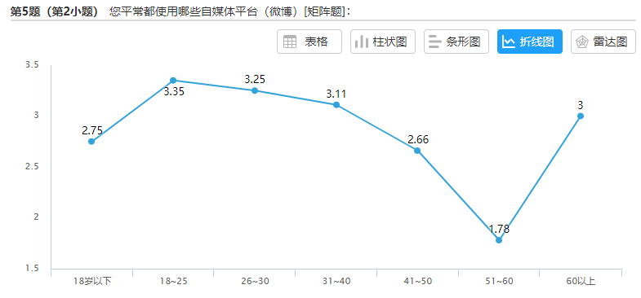

同时，由上图，分析不同自媒体平台手中的年龄段可以发现，微信平台的受众比较平均，各个年龄段均有，其中26-30岁人群较多；微博平台则主要集中在40岁以下的较年轻的人群，其中18-25岁人群使用最为频繁。

（6） 您在使用这些自媒体平台的过程中遇到自媒体发布者发布内容中包含广告的频率是？

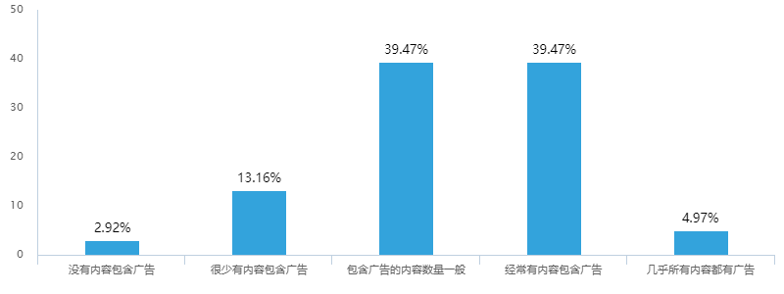

该题调查了用户主观感受中自媒体包含广告的情况。可以看出，大部分用户认为自媒体内容中总是包含广告的。

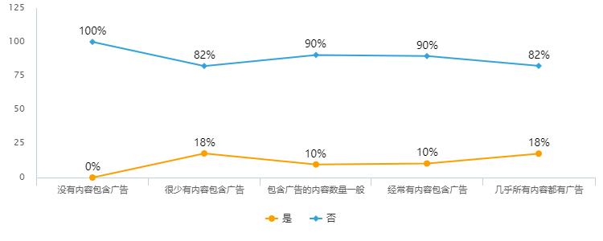

同时，由上图，分析有过自媒体工作经历的用户的看法，可以看出，自媒体相关工作者认为并没有自媒体内容不包含广告，即广告在自媒体平台中是普遍存在的。而部分非自媒体工作者却认为自媒体内容中不包含广告。该现象可能是由于少部分自媒体用户对自媒体运作的模式了解甚少或是对自媒体的使用较少。同时也反映了自媒体中夹杂广告的普遍性。

（7）您在使用这些自媒体平台的过程中遇到过下列哪些现象？

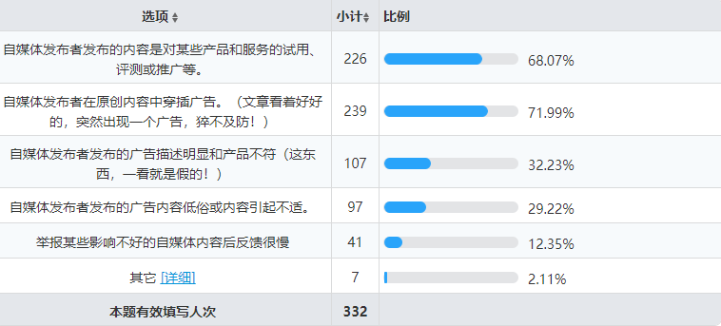

该题调查了用户主观上自媒体内容中出现问题广告的情况，可见，产品或服务的评测推广、在原创内容中穿插广告（软文广告）出现情况最多，同时也存在一定的虚假广告问题。

**2.3对自媒体广告问题的态度和反映**

第8-11题统计了用户对自媒体广告问题的态度和看法，其中，8、9题反映了用户对测评类广告的看法，第10题反映了用户对软文广告的态度，第11题调查了用户对自媒体广告采取的措施。

（8）对于自媒体发布者发布的对某些产品和服务的试用、评测或推广等，您是否认为它们属于广告？

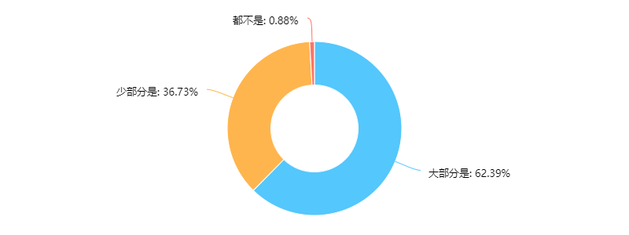

该题的调查结果表明，绝大多数用户认为试用、评测、推广类自媒体内容中存在广告，且大多数认为其中大部分是广告，即此类内容中广告占比较高。

（9）如果您判定一篇自媒体发布者发布的对某些产品和服务的试用、评测或推广为广告，您的态度是？

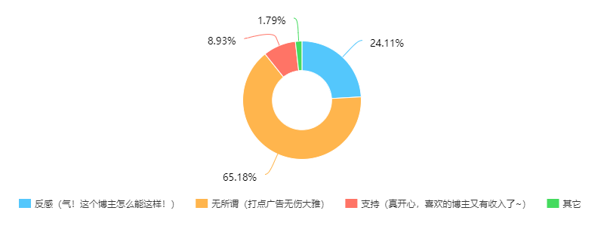

该题的结果表明，大部分用户对试用、评测类自媒体内容中存在广告表示接受，认为打点广告无伤大雅。同时，也有24.11%的用户对此类型广告表示反感。

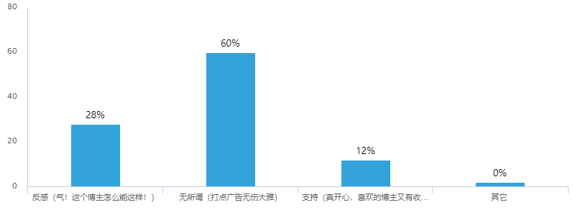

自媒体相关工作者对试用、评测类自媒体广告的态度

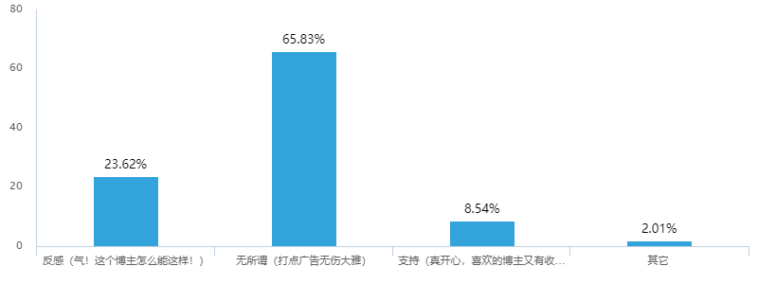

非自媒体相关工作者对试用、评测类自媒体广告的态度

由上图，分析是否为自媒体相关工作者对此类型广告的态度差异，可以得出，这两类人群对评测、试用类广告态度基本相同，但存在着些许差异，如非自媒体从业者认为无所谓的人较多，而自媒体从业者表示支持的较多。这两类人中同样存在着一定的对此类广告表示反感的人群。可以看出，部分用户对本该是原创的内容实质是广告这一情况表示不赞同，即使是懂得自媒体运营流程的自媒体相关工作者也是同样的感受。

（10）对于自媒体发布者在原创内容中穿插广告您的态度是？

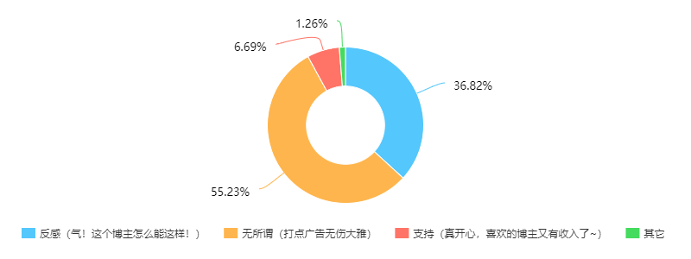

该题与第九题目的基本相同，均是为了调查用户对自媒体广告的态度，而此题针对的是原创内容中穿插广告的软文广告。与上题类似，大多数用户对软文广告表示接受，即无所谓的态度。而与上题不同的是，有相当一部分用户对软文广告表示反感，认为其影响了自己的阅读体验和对有关自媒体人的印象。

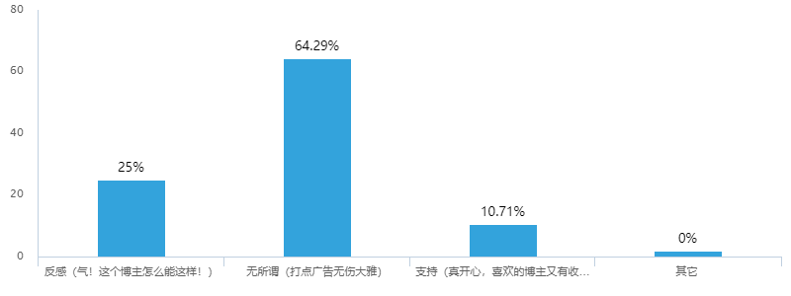

自媒体相关工作者对软文广告的态度

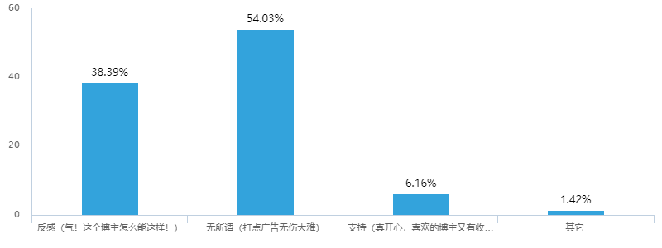

非自媒体相关工作者对软文广告的态度

同样，分析比较是否为自媒体相关工作者对此类型广告的态度差异，可以得出，自媒体相关工作者对软文广告的宽容度较大，而非自媒体相关工作者更倾向于排斥此类广告。其中原因可能是由于自媒体从业者更了解自媒体运作的规则，了解其中广告发布的情况。而上一题中，自媒体从业者对试用、评测类广告的宽容度却没有软文广告这么高。这其中的原因可能为软文广告已经为自媒体从业者所熟知，更像一种约定俗成的现象，但试用、评测类内容更代表了一种原创性，这种伪装成正常内容的广告可能与自媒体的正常生态不符，导致了自媒体从业者的不满。

（11）遇到存在或疑似存在上述问题的广告，您会采取什么措施？

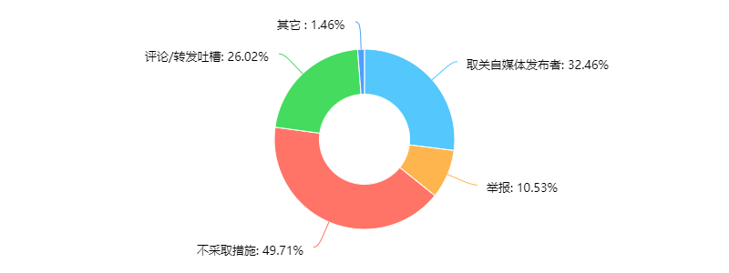

该题调查了用户对自媒体中问题广告采取的措施，结果是，有相当一部分人不会对此采取任何措施，占总人数的49.71%。而其余的用户或多或少会对此类型自媒体内容作出反应。26.02%的用户选择评论或转发来吐槽，32.46%的用户则会对发布者取消关注，仅10.53%的用户会对此进行举报。由此可以猜想，大众对自媒体问题广告的不作为可能是导致自媒体环境广告发布不规范的原因之一。

**3.原因分析**

在阅读相关文献、对问题做了基本分析之后，得出与自媒体广告不良现象的存在相关的主体可以大致分为三类，第一类为广告主和自媒体内容发布者。第二类为相关自媒体平台，第三类为相关立法和监管部分。

**3.1广告主和自媒体内容发布者**

**3.1.1结果分析**

（1）通过对“关于自媒体广告的调查问卷”的收集及数据整理，我们发现绝大多数被调查者认为在广告主和自媒体内容发布者这方，利益是导致自媒体平台广告不合规范的最为主要的原因。

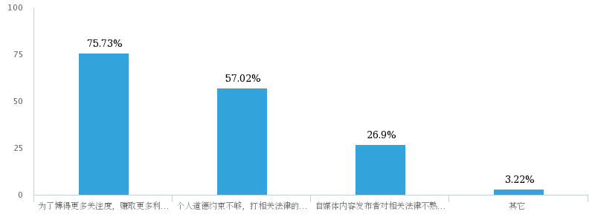

（2）从事不同职业的调查者对广告主和自媒体内容发布者违规发布广告这一现象的看法也呈现较高的一致性，普遍认为利益是导致其产生这种行为的主要动因，仅销售人员，客服人员，人力资源方面的从业者认为道德约束不够，打法律擦边球是其产生这种行为的主要动因。

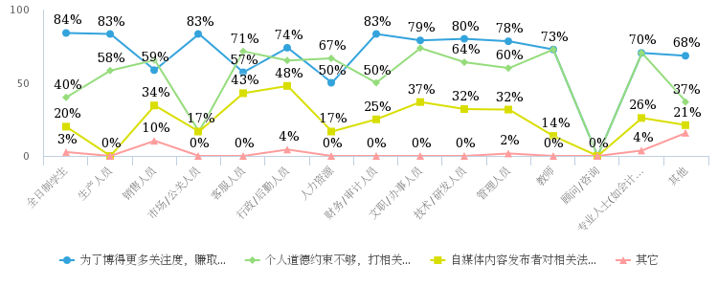

（3）将被调查者按是否从事过自媒体相关工作进行分类，再分析不同人群对广告主和自媒体内容发布者违规发布广告这一现象的看法进行分析后我们发现，从事过自媒体相关工作的人群认为利益是最主要动因，而未从事过自媒体相关工作的人员则对发布者的道德约束表现出了较高的不认可。

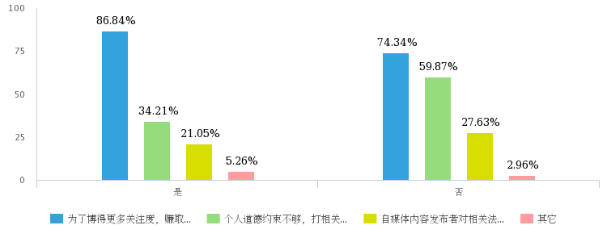

**3.1.2结果解读**

（1）从以上结果来看大众普遍认为获取利益是广告主和自媒体内容发布者违规发布广告这一现象的主要诱因。结合生活实际，我们很容易发现，大部分自媒体账户本身就是为了获利而存在。在合法范围内获取利益无可厚非，但是钻法律空子，不合规范地发布广告，甚至产生误导消费者的行为必须严加防范。

深入分析，自媒体广告发布者为了获取利益，不合规范地发布广告的原因有如下几点：

①广告主与自媒体账户之间较强的利益关系，使得自媒体账户具有充分动机来采取各种方式达到广告效应

②调查结果还显示，大部分被调查者虽然意识到这可能是广告，但是仍是一种无所谓的态度。正是这种逐渐淡化的权益 意识，助长了自媒体账户明目张胆地发布不合规范的广告为自己获取利益的歪风邪气。

针对以上原因，我们可以从弱化目前自媒体账户和广告主之间的直接利益关系入手，引入公正的第三方平台，经由第三方平台对广告进行审核，批准，并对广告投放过程进行追踪，同时借助目前的广告利益关系的警示，我们也应对第三方平台和自媒体账户之间的关系进行有效的把控，防止两者勾结起来欺骗广告主，从广告主身上牟利。

公众的权益意识也急需加强，可以通过宣传教育等手段唤醒公众的权益意识，使其行动起来，主动维护自身权益。

（2） 广告主和自媒体内容发布者违规发布广告的第二大原因就是个人道德约束不够，打法律擦边球。道德问题与个人修养有关，不易进行度量的约束。因此，加强有效的法律约束极为必要，不给自媒体广告发布者可乘之机。然而，自媒体广告判定困难，边界模糊，给法律的制定带来了极大困难，为此我们可以结合新兴的技术手段，尝试采用神经网络等方法为自媒体广告提取特征，帮助我们辨认是否为自媒体广告。

（3）还有少数被调查者认为自媒体广告发布者对法律内容不熟悉是导致其产生违规发布广告的原因。对此，我们应加强自媒体从业者的法律意识，对违法行为严加惩处。

**3.2自媒体平台**

**3.2.1结果分析**

（1）针对自媒体平台，自媒体广告存在上述问题的原因：

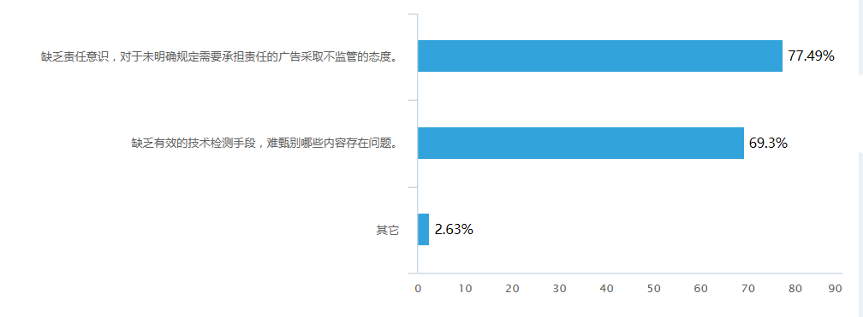

分析数据看出，针对自媒体平台，77.49%的人员认为自媒体广告存在问题的原因是平台缺乏责任意识，对于未明确规定需要承担责任（自媒体发布者发布的）的广告采取不监管态度。以微信平台为例，这**反映出平台依赖接到执法部门的违法认定和通知，采取制止措施这一对策的漏洞，即平台对广告的监管不到位。**根本原因有：**“对微信公众号的自媒体经营者在文章发布页自行发布的广告，微信不参与其广告经营活动，不收取广告费用，也不负责审核广告内容，只承担互联网信息服务提供者的‘明知或者应知’的法律责任 “这一条例的不合理，随着自媒体账户的不断增加，会加重执法部门的监管任务，进而造成违法广告愈演愈烈；自媒体平台自身的不自觉性。**69.3%的人员认为存在问题的原因是平台缺乏技术检测手段，难甄别哪些内容存在问题。这**说明在自媒体广告数量巨大这一背景条件下，广告检测技术仍然落后。原因可能是人们现有的知识水平有限，也可能是投入的人、财、物达不到实际需求。**

（2）针对自媒体平台，解决自媒体广告可行的办法

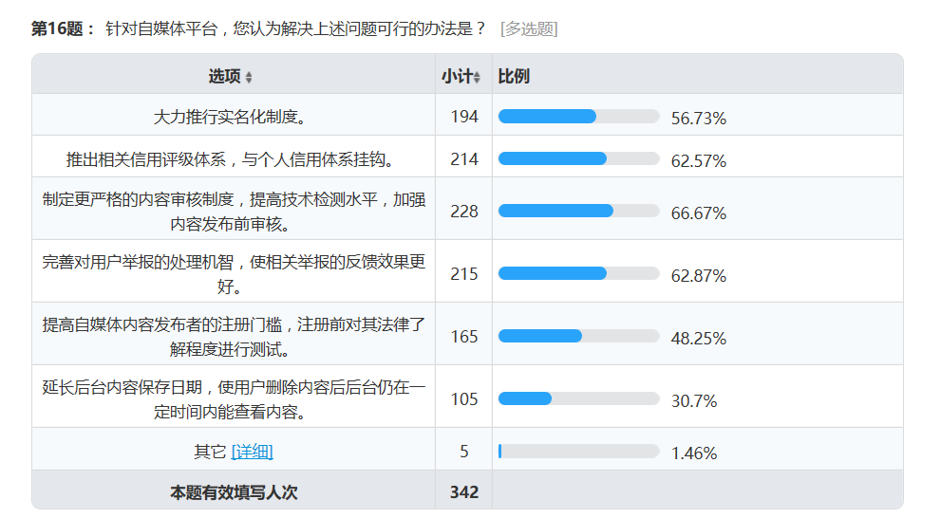

分析数据，可以看出超过半数的人认为解决广告问题的可行办法有(按比例从高到低排列)：制定更严格的内容审查制度，提高技术检测水平；完善用户举报处理机制；推出相关的信用评级体系，与个人信用体系挂钩；大力推行实名制。部分人选择提高自媒体内容发布者的注册门槛；延长后台内容保存时间。只有个别人有其他的建议。**这反映出针对自媒体平台，可行办法主要集中在提高技术检测水平，建章立制方面。原因有技术检测水平不高，而提高技术检测水平有助于加快违法广告的排查速度，提升整体监管效果。规章制度不完善，而建章立制则可以借助社会群体力量，明确责任主体，加大约束力度，营造健康的自媒体环境。深究可能是相关部门出台措施不及时，执行力度不够大，投入资金不满足实际需求。**

**3.2.2交叉分析**

被调查者职业与问题处理对策做交叉分析：

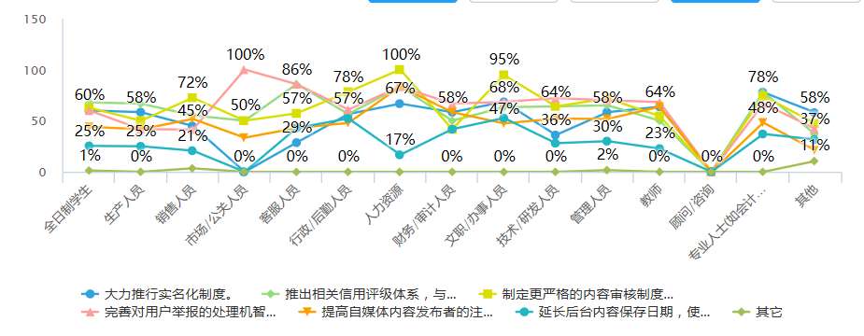

将被调查者职业与问题处理对策做交叉分析，表明不同职业的人在广告问题的解决对策方面看法存在差异。其中，较为明显的几组数据有：被调查的市场/公关人员全部选择完善用户举报处理机制，使相关举报的反馈效果更好；被调查的全部人力资源，绝大多数文职/办事人员选择制定更严格的内容审查制度，提高技术检测水平，加强内容发布前审核。**反映出相关规章制度急需完善，并借助社会群体力量，及时净化自媒体环境、维持平台形象；相关工作人员希望借助技术手段减轻工作负担的现象。造成该现象的原因是第一，相关规章制度不够完善，举报效果不好。第二，技术水平不够高，未充分减轻人工检测广告的负担，解放人力。深究可能是相关部门出台措施不及时，执行力度不够大，投入资金不满足实际需求。**

**3.3立法与监管部门**

**3.3.1结果分析**

（1） 针对立法和监管部门，您认为自媒体广告存在上述问题的原因是？ [多选题]

  □ 相关部门没有根据实际情况明确制定地区配合和部门配合的管辖权责规定。  
   □ 电子证据保存难，易被伪造篡改，造成监管部门取证难。  
   □ 与自媒体发布内容相关的数据量巨大且监测技术不先进，造成整体难监测。  
   □ 监管部门不够重视，资金投入少，缺乏执法力度。  
   □ 其它 _________________

统计结果如图：

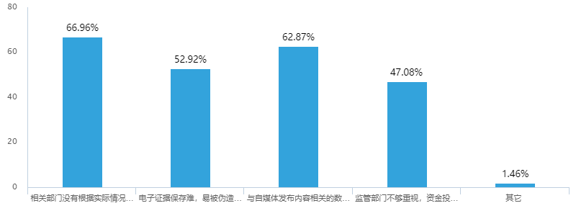

可见，超过60%的受访者认为：与网络广告监管相关的不同类型、不同地区的部门之间的责任分配不明确与合作受阻是自媒体广告问题产生的主要原因之一。这可能是由自媒体内容发布在时间与空间上的广泛性，与在现有成型法律下对非法广告的地域性管辖措施相矛盾而所导致的。在2016年9月《互联网广告管理暂行办法》（以下简称《暂行办法》）正式实施之前，我国的广告管理的措施主要依据《中华人民共和国广告法》（以下简称《广告法》）。其规定中对于特定非法广告的监督管理工作主要由该广告活动场所所在地的工商行政管理部门负责。而自媒体广告主要由网络传播，如今，自媒体内容的发布源更是以移动设备为主，其发布主体的地理位置与发布时间、影响区间有着极大的变动性。故很难确定其确切的发布地点与时间。即使能够确定，由于发布者与发布终端的移动性，也不容易在较有效的时间内对其进行调查与管辖。新实施的《暂行办法》规定：“对互联网广告违法行为实施行政处罚，由广告发布者所在地工商行政管理部门管辖。广告发布者所在地工商行政管理部门管辖异地广告主、广告经营者有困难的，可以将广告主、广告经营者的违法情况移交广告主、广告经营者所在地工商行政管理部门处理。”这对不同地区的工商行政部门之间的分工与配合有着一定的指导作用，但仍无法彻底解决由自媒体广告的移动性带来的地区监管难得问题。

同样的，也有超过60%的受访者选择了“自媒体内容巨大与检测技术不足”的选项。对于自媒体广告的检测技术不足可能主要体现在两个方面：第一，由于自媒体内容量的巨大而显现出的现有检测手段效率的不足。由于自媒体普泛化的特性，在现如今网络高度普及的情况下，各种网络社区中平均每个时段都会产生容量惊人的自媒体内容，故人工或半人工的检测方式肯定无法胜任。第二，由于自媒体隐性广告（软广告）的泛滥，而导致自媒体广告定性难，传统检测方法难以鉴别。如今，有许多自媒体发布者所将广告内容隐藏至普通内容之中形成隐性广告，在迷惑读者（观众）的同时，也给监管带来了难题。

另外，也有接近50%的受访者选择了“电子证据取证难”与“监管部门不够重视”的选项。电子证据取证难可能主要是由于自媒体内容易删改，如自媒体广告发布者发布的“微博”，在其发布之后的任意时间段内都可以任意删改，倘若其中包含了非法内容而受到检举，发布者大可将对原内容进行删改，从而毁灭证据。而对于“监管部门不重视”，我们暂时无法找到有力的证据。

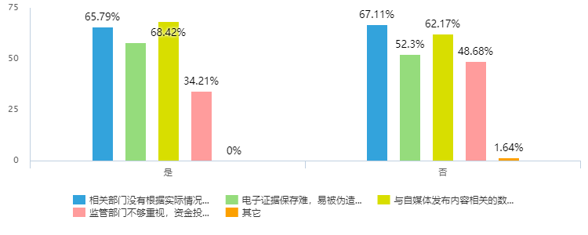

对此，将曾经从事过自媒体相关工作的受访者与其余受访者分离，进行交叉分析。

可见在前三个选项上，两者选择的比例相似。而在“监管部门不重视”选项上，产生了明显的区分。其中，曾经从事过自媒体工作的人群中仅有30%左右选择了该选项，而其余人群中则有接近50%进行了选择。再结合近年来，许多有关于网络广告管理的法律法规的不断颁布，以及诸如近期“知乎”APP被责令下架整改、许多违规“大V”被封除账号等事件。我们可以推断出，国家相关部门对于互联网新媒体广告监管的重视程度正在不断上升，从事过自媒体相关行业的人群应该会有所感触。而其他人群则主要以受众的角色接触自媒体行业，其由自身观察到的自媒体广告状况，可能会作出相关部门重视程度不高的判断。而由此，更可以看出监管部门运用现有的广告监管手段在面对自媒体广告的乱象时仍显得“心有余而力不足”。

（2）针对立法和监管部门，您认为解决上述问题可行的办法是？ [多选题] *

   □ 建立全国范围内的互联网广告监管部门，统筹地区相关部门对互联网广告加强监管。  
   □ 制定一套自媒体广告量化标准，提高技术监测手段。  
   □ 提高对自媒体广告的重视程度，加大资金投入。  
   □ 增加对相关法律的宣传，提高社会对自媒体相关法律的了解程度。  
   □ 其它 _________________

统计结果如图：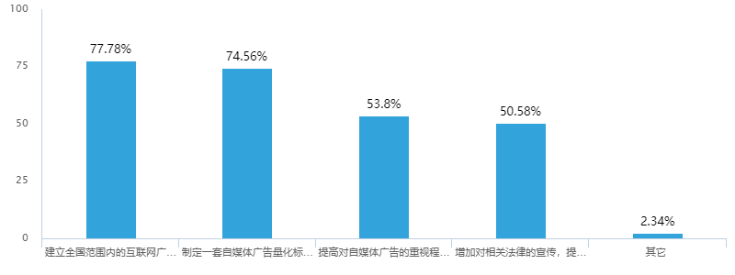

如图，如图有接近80%的受访者认为：应该建立全国范围内的互联网监管部门，统筹地区部门对互联网广告，特别是自媒体广告的监管。这是可能可以解决自媒体发布的移动性与现有地域性管辖手段之间矛盾的办法。由全国性质的网络广告监管部门运用最新的信息技术对全国范围内的自媒体广告进行检测，如发现问题广告，则可以快速调度多个地区的地方部门对其进行管辖。准确的判断，快速的反应与灵活的调度是解决该问题的核心。

同样，有接近75%的受访者认为应该制定一套自媒体广告量化标准，提高技术检测手段。所谓量化标准，是指对于一份自媒体内容是否含有广告内容的判断制定一系列科学有效的指标。相关部门在进行信息化监管时，对于监视测到的自媒体内容，在分析出其一定的属性后，与指标进行对比，若满足条件，则判断为有广告内容。要提高技术检测手段，就要适时运用如今高速发展又趋于稳定的信息技术，如云计算，人工智能等。广告监测是广告监管的第一步，也是最重要的一步。若能妥善解决自媒体广告监测难的问题，则能对自媒体广告监管的整体完善提供巨大的帮助。

另外，也有50%左右的受访者选择了“提高重视程度，加大资金投入”与“增加宣传，提高社会关注度”的两个选项。这两者，都在是要求态度的端正：前者要求的是国家工商行政部门、广告监管部门等，要求其重视对互联网广告，特别是自媒体广告的监管，在加大力度的同时，寻求新的方式方法，力求彻底整治自媒体广告乱象。后者要求的是作为广告主、自媒体平台运营方、自媒体从业人员以及自媒体受众的我们。在法制社会的今天，在国家不断加强法律宣传工作的同时，我们也应该增强自律，增强法律意识，放弃非法获益的想法，以正规渠道正确方式发布广告；而在发现违法违规内容时，应该行使合法权利，对其进行检举，帮助国家监管部门共同维护网络环境。

**三、总结**

综合自媒体广告存在问题的原因，调查结果显示，有超过60%的人从广告主角度出发选择了为了博得更多关注度，赚取更多利益；从自媒体平台角度出发选择了缺乏责任意识和有效的技术检测手段；从立法、监管部门角度出发选择了电子证据保存难，易被伪造篡改，造成监管部门取证难和与自媒体发布内容相关的数据量巨大且监测技术不先进，造成整体难监测。 深层原因如下图所示。

